山亭区统计局2021年政府信息公开工作
年度报告
根据新修订的《中华人民共和国政府信息公开条例》、《国务院办公厅政府信息与政务公开办公室关于政府信息公开工作年度报告有关事项的通知》（国办公开办函〔2019〕60号）和省、枣庄市有关工作要求，编制本报告并向社会公开。全文包括2021年政府信息公开工作要点落实情况，主动公开政府信息情况，回应解读情况，依申请公开情况，政府信息公开行政复议、行政诉讼和投诉情况，存在的主要问题及改进措施等。本报告所列数据的统计时限自2021年1月1日至2021年12月31日。本报告全文在将山亭区政府网站（http://www.shanting.gov.cn/）,“政府信息公开年度报告”专栏公布。如对本报告有疑问，可与山亭区统计局联系（地址:山亭区府前西路山兴邻里广场，邮编：277200，电话：0632-8811460） 。
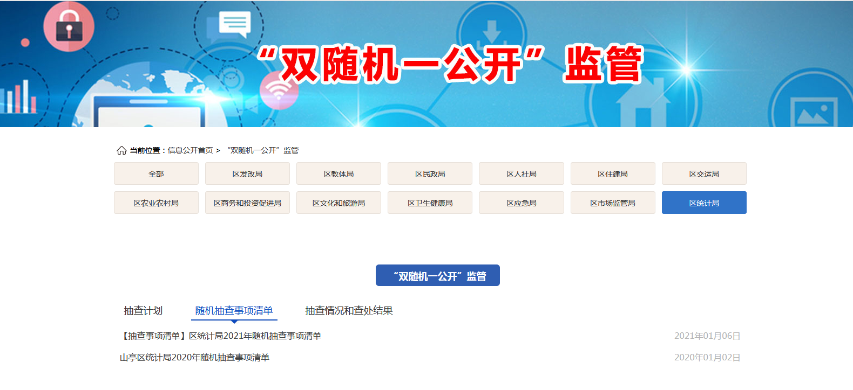—、总体情况
2021年以来，我局严格依据新修订的《中华人民共和国政府信息公开条例》和国家、省、枣庄市关于政务公开工作的相关决策部署，坚持以公开为常态、不公开为例外，按照市政府统一部署，强化组织领导，完善制度建设，不断强化政务服务，在深化重点领域政府信息公开内容、开展政策解读、加强主动公开工作、抓好依申请公开等方面着力，积极打造为民、务实、公开、透明财政，充分保障人民群众的合法权益，政务公开工作取得了较好成绩。全年共公开各类政府信息100余条，以公开助力深化放管服改革、优化营商环境，切实增强了人民群众满意度和获得感。
- 主动公开政府信息情况
按照《政府信息公开条例》有关要求，形成一把手负总责，分管领导具体负责，其他班子成员按分工负责，科室、单位具体实施，经济政策研究中心督导协调、组织推进，一级抓一级，层层抓落实的工作格局。我局政府信息公开工作运行正常。我局在政府信息网站对法规文件、组织机构、统计信息、人事信息、工作动态、政府采购、法规规章以及其他政府统计信息等事项进行了及时主动公开，及时更新《山亭区统计局政府信息公开指南》和《山亭区统计局政府信息公开目录》。2020年，我局在政府信息公开网站及时主动公开各类政府信息，公开内容主要包括机关职能、机构设置、办公地址、办公时间、联系方式、负责人姓名；国民经济和社会发展统计信息；财政预算、决算信息突发公共事件的应急预案、预警信息及应对情况；法律、法规、规章和国家有关规定应当主动公开的其他政府信息。
重点领域政府信息公开工作推进情况和公开情况。及时公开各类统计信息，按月发布统计月报，及时发布统计年鉴、国民经济和社会发展统计公报等统计文本。
（二）依申请公开办理情况
2021年，我局收到依申请公开事项0件，均在法定期限内答复。2021年，未发生因政府信息公开事务引发的行政复议情况，未发生因政府信息公开申请提起行政诉讼和申诉情况。
（三）政府信息管理情况
在严格执行《政府信息公开条例》有关要求的基础上，不断完善信息公开督查考核机制，将政府信息公开工作情况与机关绩效考核相结合，按照职能分工，强化具体责任，推进工作落实，提高工作效率。加大统计信息分析写作考核力度，提高公开信息的质量。不断完善市政府公文的公开属性源头认定和发布审查工作机制，在拟制公文时必须明确公开属性、公开时间和方式等，随公文一并报批。坚持应公开尽公开原则，严格审查把关，对拟不公开的，必须依法依规说明理由，不断提升山亭区统计局公文的公开比例。
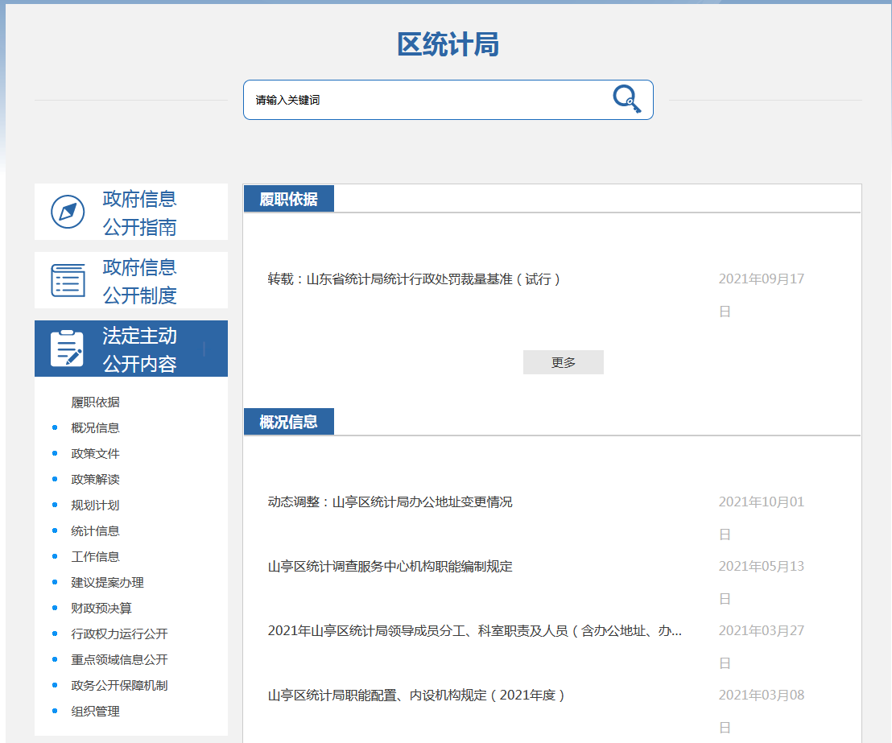

（四）平台建设情况
2020年我局严格执行《政府信息公开条例》，及时发布统计政务信息，及时主动向社会公布统计数据。同时积极做好政策解读和回应工作，提升统计信息公开的影响力。利用网络新媒体、报刊年鉴等多种形式，及时主动向社会公布统计信息和统计数据；积极做好政策解读和回应工作，提升统计信息公开的影响力。
（五）监督保障情况

一是完善考核机制。在严格执行《政府信息公开条例》有关要求的基础上，不断完善信息公开督查考核机制，将政府信息公开工作情况与机关绩效考核相结合，按照职能分工，强化具体责任，推进工作落实，提高工作效率。
二是政府信息公开保密审查及监督检查。严格按照《中华人民共和国保密法》规定，建立严格的保密审查制度。本着“公开为原则，不公开为例外”和“涉密信息不上网，上网信息不涉密”的原则，对于公开的信息，实行三级审核制，先经供稿科室审查后上报分管局领导，分管局领导同意后送经济政策研究中心，经济政策研究中心再进行最终审查把关。对重要信息由局主要领导把关，确保政务信息公开工作无泄密事件发生。
三是机构建设和人员配置情况。成立政府信息公开工作领导小组，落实由主要领导为组长、分管领导为副组长的政府信息公开工作领导小组工作制度，指定专人从事政府信息公开的日常工作。形成一把手负总责，分管领导具体负责，其他班子成员按分工负责，科室、单位具体实施，经济政策研究中心督导协调、组织推进，一级抓一级，层层抓落实的工作格局。我局政府信息公开工作运行正常。
四是社会评议情况。政府办公室牵头建立完善了社会评议评价机制，引入第三方评估机构，对我单位法定主动公开信息及基础信息、政府信息公开年度报告、政府信息公开指南、政策解读、监督保障机制等情况进行评估，评估结果向社会公开发布，接受公众监督。
五是责任追究结果情况。我单位根据政府办公室要求根据年度政务公开工作要点责任分工，对工作落实不力的科室下发整改通知单，对存在严重影响工作的进行全单位通报问责。
二、主动公开政府信息情况
第二十条第（一）项
信息内容 | 本年制发件数 | 本年废止件数 | 现行有效件数
规章 | 0 | 0 | 0
行政规范性文件 | 0 | 0 | 0
第二十条第（五）项
信息内容 | 本年处理决定数量
行政许可 | 0
第二十条第（六）项
信息内容 | 本年处理决定数量
行政处罚 | 0
行政强制 | 0
第二十条第（八）项
信息内容 | 本年收费金额（单位：万元）
行政事业性收费 | 0
三、收到和处理政府信息公开申请情况
（本列数据的勾稽关系为：第一项加第二项之和，  等于第三项加第四项之和） |  |  | 申请人情况
 |  |  | 自然人 | 法人或其他组织 |  |  |  |  | 总计
 |  |  | 自然人 | 商业企业 | 科研机构 | 社会公益组织 | 法律服务机构 | 其他 | 总计
一、本年新收政府信息公开申请数量 |  |  | 1 | 0 | 0 | 0 | 0 | 0 | 1
二、上年结转政府信息公开申请数量 |  |  | 0 | 0 | 0 | 0 | 0 | 0 | 0
三、本年度办理结果 | （一）予以公开 |  | 1 | 0 | 0 | 0 | 0 | 0 | 1
三、本年度办理结果 | （二）部分公开（区分处理的，只计这一情形，不计其他情形） |  | 0 | 0 | 0 | 0 | 0 | 0 | 0
三、本年度办理结果 | （三）不予公开 | 1.属于国家秘密 | 0 | 0 | 0 | 0 | 0 | 0 | 0
三、本年度办理结果 | （三）不予公开 | 2.其他法律行政法规禁止公开 | 0 | 0 | 0 | 0 | 0 | 0 | 0
三、本年度办理结果 | （三）不予公开 | 3.危及“三安全一稳定” | 0 | 0 | 0 | 0 | 0 | 0 | 0
三、本年度办理结果 | （三）不予公开 | 4.保护第三方合法权益 | 0 | 0 | 0 | 0 | 0 | 0 | 0
三、本年度办理结果 | （三）不予公开 | 5.属于三类内部事务信息 | 0 | 0 | 0 | 0 | 0 | 0 | 0
三、本年度办理结果 | （三）不予公开 | 6.属于四类过程性信息 | 0 | 0 | 0 | 0 | 0 | 0 | 0
三、本年度办理结果 | （三）不予公开 | 7.属于行政执法案卷 | 0 | 0 | 0 | 0 | 0 | 0 | 0
三、本年度办理结果 | （三）不予公开 | 8.属于行政查询事项 | 0 | 0 | 0 | 0 | 0 | 0 | 0
三、本年度办理结果 | （四）无法提供 | 1.本机关不掌握相关政府信息 | 0 | 0 | 0 | 0 | 0 | 0 | 0
三、本年度办理结果 | （四）无法提供 | 2.没有现成信息需要另行制作 | 0 | 0 | 0 | 0 | 0 | 0 | 0
三、本年度办理结果 | （四）无法提供 | 3.补正后申请内容仍不明确 | 0 | 0 | 0 | 0 | 0 | 0 | 0
三、本年度办理结果 | （五）不予处理 | 1.信访举报投诉类申请 | 0 | 0 | 0 | 0 | 0 | 0 | 0
三、本年度办理结果 | （五）不予处理 | 2.重复申请 | 0 | 0 | 0 | 0 | 0 | 0 | 0
三、本年度办理结果 | （五）不予处理 | 3.要求提供公开出版物 | 0 | 0 | 0 | 0 | 0 | 0 | 0
三、本年度办理结果 | （五）不予处理 | 4.无正当理由大量反复申请 | 0 | 0 | 0 | 0 | 0 | 0 | 0
三、本年度办理结果 | （五）不予处理 | 5.要求行政机关确认或重新  出具已获取信息 | 0 | 0 | 0 | 0 | 0 | 0 | 0
三、本年度办理结果 | （六）其他处理 | 1.申请人无正当理由逾期不补正、行政机关不再处理其政府信息公开申请 | 0 | 0 | 0 | 0 | 0 | 0 | 0
三、本年度办理结果 | （六）其他处理 | 2.申请人逾期未按收费通知要求缴纳费用、行政机关不再处理其政府信息公开申请 | 0 | 0 | 0 | 0 | 0 | 0 | 0
三、本年度办理结果 | （六）其他处理 | 3.其他 | 0 | 0 | 0 | 0 | 0 | 0 | 0
三、本年度办理结果 | （七）总计 |  | 1 | 0 | 0 | 0 | 0 | 0 | 1
四、结转下年度继续办理 |  |  | 0 | 0 | 0 | 0 | 0 | 0 | 0
四、政府信息公开行政复议、行政诉讼情况
行政复议 |  |  |  |  | 行政诉讼
结果  维持 | 结果纠正 | 其他结果 | 尚未  审结 | 总  计 | 未经复议直接起诉 |  |  |  |  | 复议后起诉
 |  |  |  |  | 结果维持 | 结果纠正 | 其他  结果 | 尚未  审结 | 总计 | 结果维持 | 结果  纠正 | 其他  结果 | 尚未审结 | 总计
0 | 0 | 0 | 0 | 0 | 0 | 0 | 0 | 0 | 0 | 0 | 0 | 0 | 0 | 0
五、政府信息公开工作存在的主要问题及改进情况
（一）2020年问题整改情况
一是加强对《政府信息公开条例》的学习宣传。抓好工作落实情况，进一步提高了干部职工的思想认识，增强了做好政务公开工作的责任感和使命感。二是不断增强透明度。按照《政府信息公开条例》等法规、规章、制度的规定，及时公开政务信息，公开内容做到真实、具体、全面。
（二）2021年存在的主要问题
一是信息公开形式较为单一、不够全面；二是公开不够及时；三是信息公开内容的广度和深度有待进一步拓展等，这些问题都需要在以后的工作中不断完善和改进。分析以上问题，原因主要是因专门负责公开工作的人员变动频繁导致业务不熟悉，使政府信息公开的规范性、及时性不够。
（三）改进措施
今后，我局将继续认真落实国家和省市区关于政府信息公开工作要求，进一步提升对政府信息公开工作的认识，健全信息公开机制，明确主动公开内容，加强政策信息解读，优化信息公开服务，强化信息公开指导，不断推进政府信息公开工作，切实提升政府信息公开的效果和水平。
一是增加信息公开内容。在按规定公布应公布的信息的基础上，进一步扩大政府信息公开的内容。
二是全面规范公开流程。进一步梳理所掌握的政府信息，规范操作，及时提供，定期维护，确保政府信息公开工作能按照既定的工作流程有效运作，公众能够方便查询。
三是不断强化参与基础。加强宣传，提高公众对政府公开工作的知晓率和参与度，不断提升信息公开整体工作水平，强化信息公开工作各项保障措施。
四是积极拓宽宣传渠道。在现有网站的基础上，进一步积极探索现代媒体潜力，运用新的信息化手段，丰富政府信息服务渠道，扩大信息公开覆盖人群范围。
五是加强教育培训工作。加强对领导干部和政府信息公开业务人员的培训，制定年度学习培训规划，每年有重点、有侧重地开展学习培训。同时积极组织相关工作人员参加上级举办的信息公开相关专题培训，提高政府信息公开业务水平。
六、其他需要报告的事项
（一）人大建议、政协提案办理公开情况。在政府网站建议提案专栏，发布本单位人大代表建议和政协提案办理结果情况，2021年，我单位未承办人大建议、政协提案。

